vue3.0 6大亮点

- Performance：性能更比Vue 2.0强。
- Tree shaking support：可以将无用模块“剪辑”，仅打包需要的。
- Composition API：组合API
- Fragment, Teleport, Suspense：“碎片”，Teleport即Protal传送门，“悬念”
- Better TypeScript support：更优秀的Ts支持
- Custom Renderer API：暴露了自定义渲染API

Vue 3.0 项目初始化
第一步，安装 vue-cli：
npm install -g @vue/cli
注意以下命令是错误的！
npm install -g vue
npm install -g vue-cli
安装成功后，我们即可使用 vue 命令，测试方法：
$ vue -V
@vue/cli 4.3.1

第二步，初始化 vue 项目：
vue create vue-next-test

输入命令后，会出现命令行交互窗口，这里我们选择 Manually select features：
Vue CLI v4.3.1
? Please pick a preset:
default (babel, eslint)
❯ Manually select features
随后我们勾选：Router、Vuex、CSS Pre-processors 和 Linter / Formatter，
这些都是开发商业级项目必须的：
Vue CLI v4.3.1
? Please pick a preset: Manually select features? Check the features needed for your project:
◉ Babel
◯ TypeScript
◯ Progressive Web App (PWA) Support
◉ Router
◉ Vuex
◉ CSS Pre-processors
❯◉ Linter / Formatter
◯ Unit Testing
◯ E2E Testing

Vue 3.0 基本特性体验
下面我们从项目开发的角度逐步体验 Vue 3.0 的开发流程

创建路由
项目开发中，我们通常需要创建新页面，然后添加路由配置，
我们在 /src/views 目录下创建 Test.vue：
<template>
<div class="test">
<h1>vue3.0 初体验</h1>
<p>少年你的头发可还好，？？？？ 哈哈哈哈哈</p>
</div>
</template>

<script>
export default {
}</script>

<style lang="less" scoped>
.test {
color: red;
}</style>

之后在 /src/router/index.js 中创建路由配置：
import { createRouter, createWebHashHistory } from 'vue-router'
import Home from '../views/Home.vue'

const routes = [
{
path: '/',
name: 'Home',
component: Home
},
{
path: '/about',
name: 'About',
component: () => import(/* webpackChunkName: "about" */ '../views/About.vue')
},
{
path: '/test',
name: 'Test',
component: () => import(/* webpackChunkName: "test" */ '../views/Test.vue')
}
]

const router = createRouter({
history: createWebHashHistory(),
routes
})

export default router

初始化 Vue Router 的过程与 3.0 版本变化不大，只是之前采用构造函数的方式，
这里改为使用 createRouter 来创建 Vue Router 实例，
配置的方法基本一致，配置完成后我们还需要在 App.vue 中增加链接到 Test.vue 的路由：
<template>
<div id="app">
<div id="nav">
<router-link to="/">Home</router-link> |
<router-link to="/about">About</router-link> |
<router-link to="/test">Test</router-link>
</div>
<router-view/>
</div>
</template>

启动项目：
npm run serve


状态和事件绑定
Vue 3.0 中定义状态的方法改为类似 React Hooks 的方法，下面我们在 Test.vue 中定义一个状态 count：

<template>
<div class="test">
<h1>test count: {{count}}</h1>
</div>
</template>

<script>
import { ref } from 'vue'

export default {
setup () {
const count = ref(0)
return {
count
}
}
}</script>

Vue 3.0 中初始化状态通过 setup 方法，
定义状态需要调用 ref 方法。接下来我们定义一个事件，用来更新 count 状态：
<template>
<div class="test">
<h1>test count: {{count}}</h1>
<button @click="add">add</button>
</div>
</template>

<script>
import { ref } from 'vue'

export default {
setup () {
const count = ref(0)
const add = () => {
count.value++
}
return {
count,
add
}
}
}</script>
这里的 add 方法不再需要定义在 methods 中，
但注意更新 count 值的时候不能直接使用 count++，而应使用 count.value++，
更新代码后，点击按钮，count 的值就会更新了：

计算属性和监听器
Vue 3.0 中计算属性和监听器的实现依赖 computed 和 watch 方法：
<template>
<div class="test">
<h1>test count: {{count}}</h1>
<div>count * 2 = {{doubleCount}}</div>
<button @click="add">add</button>
</div>
</template>

<script>
import { ref, computed, watch } from 'vue'

export default {
setup () {
const count = ref(0)
const add = () => {
count.value++
}
watch(
() => count.value,
val => {
console.log(`count is ${val}`)
}
)
const doubleCount = computed(() => count.value * 2)
return {
count,
doubleCount,
add
}
}
}</script>
计算属性 computed 是一个方法，里面需要包含一个回调函数，当我们访问计算属性返回结果时，会自动获取回调函数的值：
const doubleCount = computed(() => count.value * 2)

监听器 watch 同样是一个方法，它包含 2 个参数，2 个参数都是 function：
watch(() => count.value,
val => {
console.log(`count is ${val}`)
})

第一个参数监听的是值，count.value 表示当 count.value 发生变化就会触发监听器的回调函数，即第二个参数，第二个参数可以执行监听时候的回调
如果是2 个以上的监听属性 就这样
watch(
[refA, () => refB.value],
([a, b], [prevA, prevB]) => {
console.log(`a is: ${a}`)
console.log(`b is: ${b}`)
}
)

获取路由
Vue 3.0 中通过 getCurrentInstance 方法获取当前组件的实例，然后通过 ctx 属性获得当前上下文，
ctx.$router 是 Vue Router 实例，里面包含了 currentRoute 可以获取到当前的路由信息
<script>
import { getCurrentInstance } from 'vue'

export default {
setup () {
const { ctx } = getCurrentInstance()
console.log(ctx.$router.currentRoute.value)
}
}</script>

Vuex 集成
Vuex 的集成方法如下：

定义 Vuex 状态
第一步，修改 src/store/index.js 文件：
import Vuex from 'vuex'

export default Vuex.createStore({
state: {
test: {
a: 1
}
},
mutations: {
setTestA(state, value) {
state.test.a = value
}
},
actions: {
},
modules: {
}
})
Vuex 的语法和 API 基本没有改变,我们在 state 中创建了一个 test.a 状态，在 mutations 中添加了修改 state.test.a 状态的方法： setTestA

引用 Vuex 状态
第二步，在 Test.vue 中，通过计算属性使用 Vuex 状态：
<template>
<div class="test">
<h1>test count: {{count}}</h1>
<div>count * 2 = {{doubleCount}}</div>
<div>state from vuex {{a}}</div>
<button @click="add">add</button>
</div>
</template>

<script>
import { ref, computed, watch, getCurrentInstance } from 'vue'

export default {
setup () {
const count = ref(0)
const add = () => {
count.value++
}
watch(() => count.value, val => {
console.log(`count is ${val}`)
})
const doubleCount = computed(() => count.value * 2)

const { ctx } = getCurrentInstance()
console.log(ctx.$router.currentRoute.value)
const a = computed(() => ctx.$store.state.test.a)
return {
count,
doubleCount,
add,
a
}
}
}</script>
这里我们通过计算属性来引用 Vuex 中的状态：
const a = computed(() => ctx.$store.state.test.a)

更新 Vuex 状态
更新 Vuex 状态仍然使用 commit 方法，这点和 Vuex 3.0 版本一致：
<template>
<div class="test">
<h1>test count: {{count}}</h1>
<div>count * 2 = {{doubleCount}}</div>
<div>state from vuex {{a}}</div>
<button @click="add">add</button>
<button @click="update">update a</button>
</div>
</template>

<script>
import { ref, computed, watch, getCurrentInstance } from 'vue'

export default {
setup () {
const count = ref(0)
const add = () => {
count.value++
}
watch(() => count.value, val => {
console.log(`count is ${val}`)
})
const doubleCount = computed(() => count.value * 2)
const { ctx } = getCurrentInstance()
console.log(ctx.$router.currentRoute.value)
const a = computed(() => ctx.$store.state.test.a)
const update = () => {
ctx.$store.commit('setTestA', count)
}
return {
count,
doubleCount,
add,
a,
update
}
}
}</script>
这里我们点击 update a 按钮后，会触发 update 方法，此时会通过 ctx.$store.commit 调用 setTestA 方法，将 count 的值覆盖 state.test.a 的值
总的效果呢是这样的：
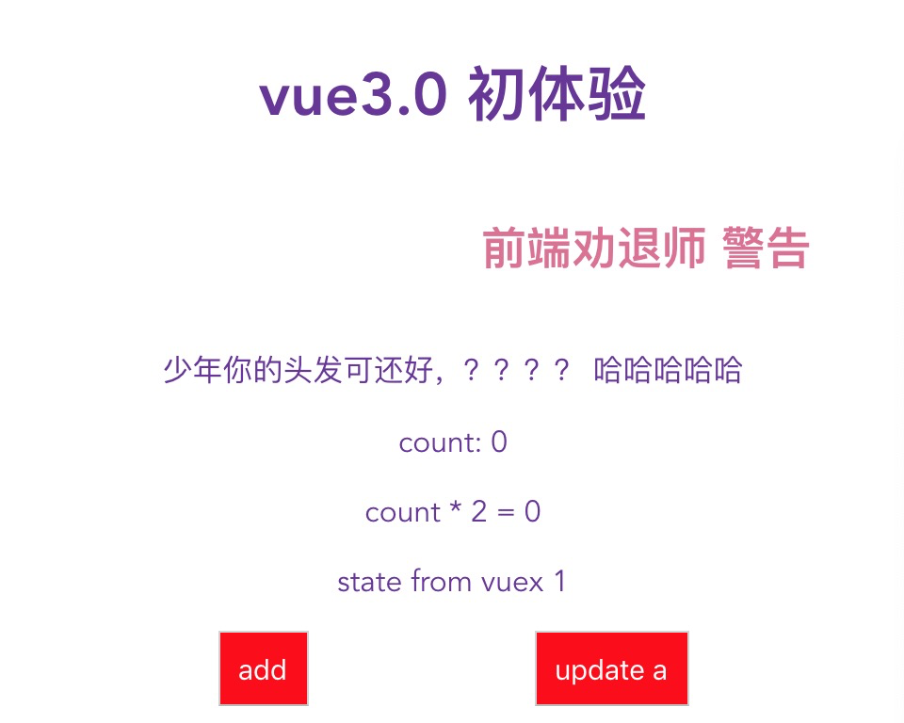
总结下哈：
vue3.0都写在setup里，以前的所有数据状态都写在data里，
所有方法都写在methods里，而现在可以根据功能模块把状态和方法等划分在一起，更利于模块化，
不过这样对代码习惯和质量要求更高了，初学者用3.0可能会写的更混乱

